Wij zingen: Van nu aan leef ik met je mee

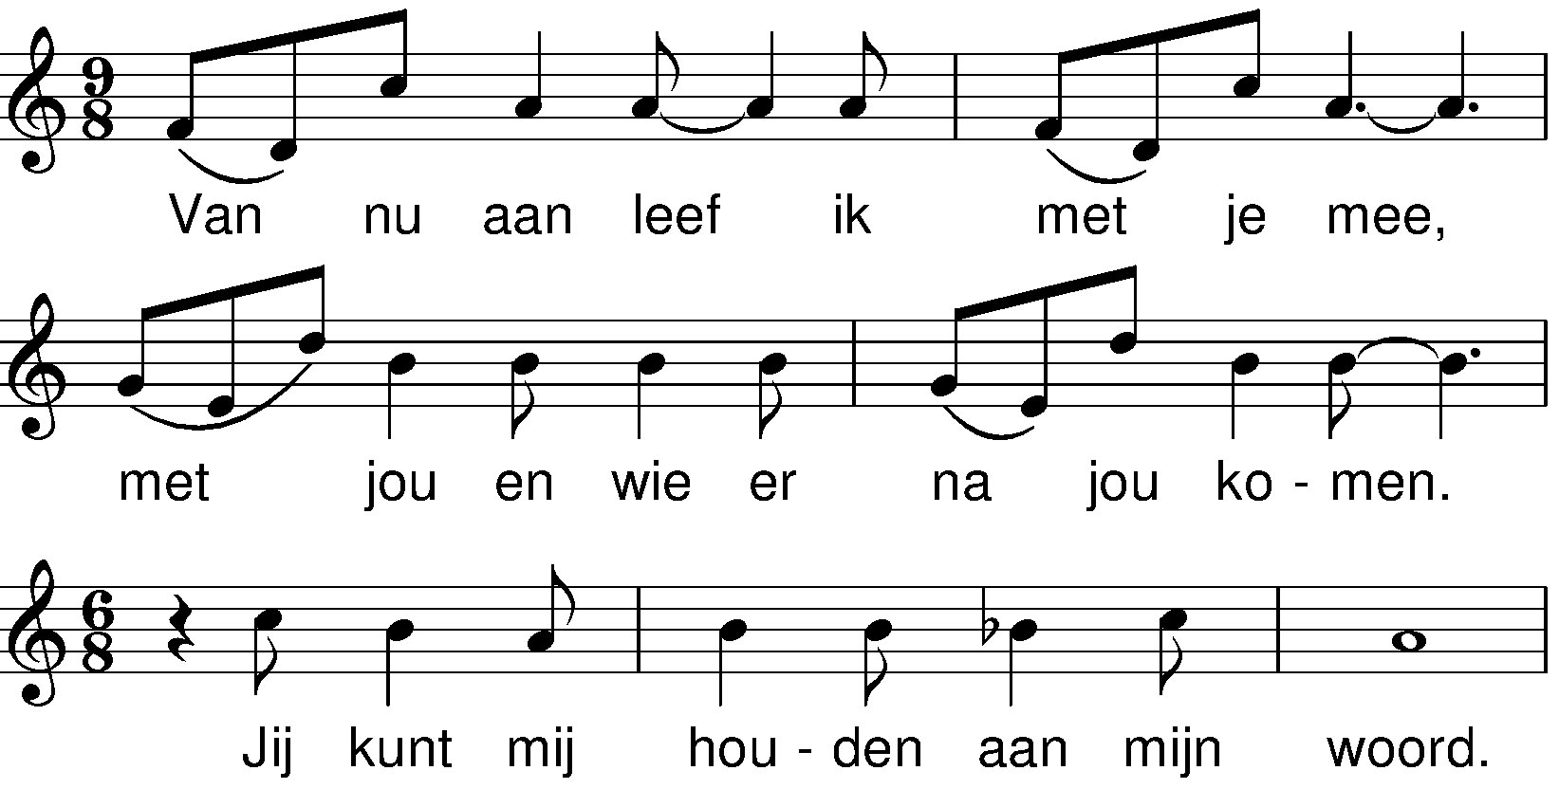
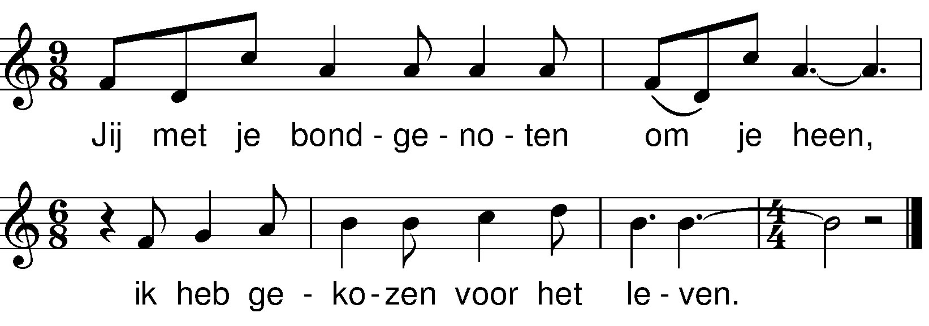

refrein:
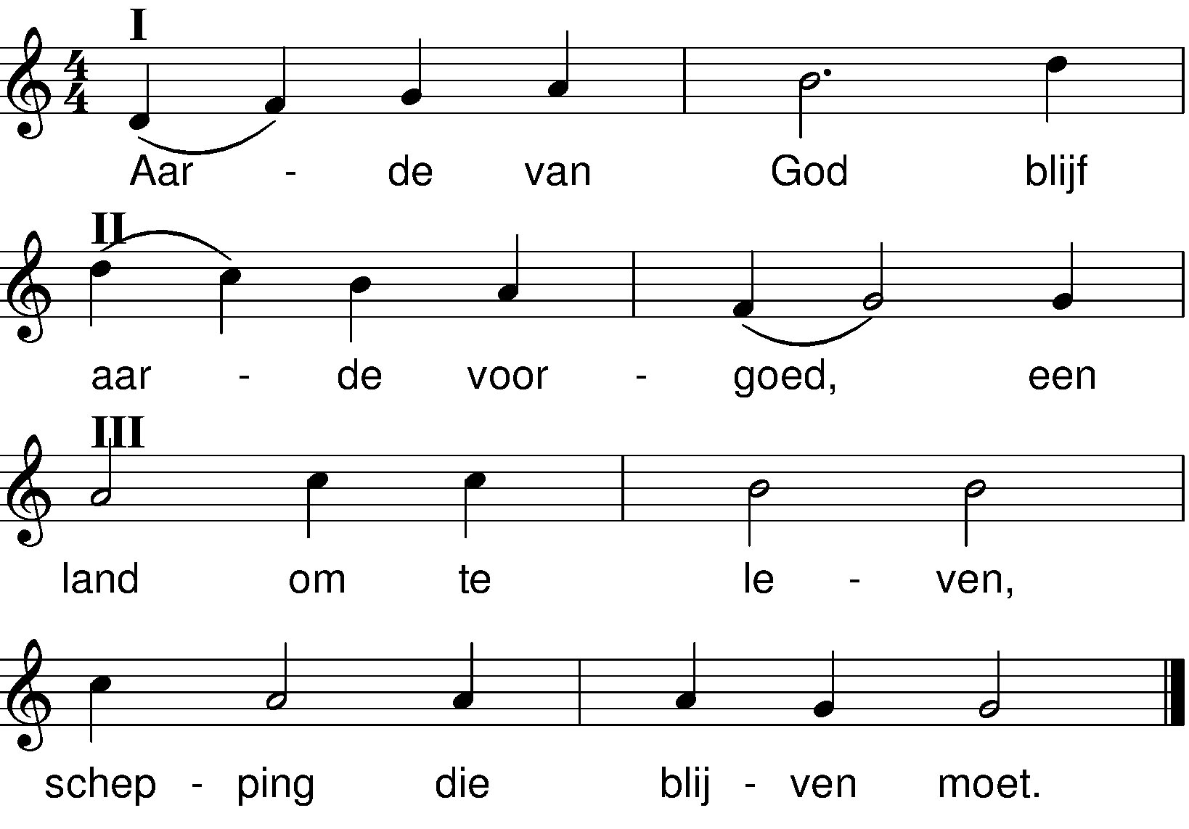

Een veel betekenend gebaar,
voor jou en wie er na jou komen.
Ik span mijn boog niet tegen jou,
maar in de wolken zichtbaar tussen ons.
Ik heb gekozen voor de aarde.

refrein

Dan weet ik zeker wat ik doe,
voor jou en wie er na jou komen.
Ik zal mij houden aan mijn woord.
Ik blijf bij alles wat ik heb gemaakt,
ik heb gekozen voor het leven.

refrein

colofon:
tekst: Eep Talstra
muziek: Bart Thijs

